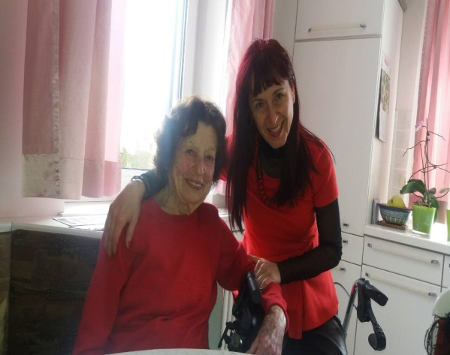
Rekrutierungsauftrag 24 Stunden Betreuung
Vor- und Zuname
Straße + Haus-Nr. +PLZ+Ort
Telefon
Alter des Patienten
 | Gewicht u. Größe des Patienten
 | Beginn der Betreuung
 | Pflegestufe
 | Kommt Pflegedienst – wie oft
 | Name - selbst. GebietsbetreuerInn
Werklohn: 30 Tage inkl. SVA
Turnus: 1 Monat 2 Monate 3 Monate
Gebietsbetreuerin: JA NEIN
Fahrtkosten: pro Turnus …… Euro
Gesamtbelastung :
Erlagschein: JA NEIN
B. Mobilität des zu Betreuenden
eingeschränkt weil,
Rollstuhl / Stock / Gehwagen |  |  |  | Rollstuhl Stock Gehwagen
nicht mobil (Bett)
Lagerung notwendig? |  |  |  | Ja Nein kann mithelfen nicht mithelfen
Sind Körperteile gelähmt, welche?
C. Einschränkungen
Inkontinent |  |  |  | Harninkontinenz Stuhlinkontinenz  Windelträger Katheter
Demenz / Alzheimer (Stadium)?
Sprachstörung? / Hörstörung ?
Beim Essen oder Trinken/ Sonde?
Nachteinsatz erforderlich?

Babyphon vorhanden ? |  |  |  | Ja Nein
D. Erkrankungen des zu Betreuenden
Bluthochdruck
Diabetes (Typ)
Herzinsuffizienz
Allergien
E. Sonstige Erkrankungen:
E. Vorlieben des zu Betreuenden
Spazieren gehen (in Begleitung?)
Speisen Allgerien?
Getränke Allergien?
F. Haushalt
Anzahl der Personen im Haushalt, außer den zu Betreuenden

Personen zum Mitversorgen im Haushalt

Haustiere (welche + Anzahl)
sind diese auch mitzuversorgen?
Wohnt der Betreute im Haus / Wohnung? |  |  |  | Haus Wohnung
Umfeld der Umgebung |  |  |  | Stadt - Zentral Stadt - Rand  Land – Zentral Land – Rand
Gartenversorgung? (ca. wie groß) |  |  |  | JA Größe Nein
Wichtige Informationen für die Betreuung:
Steht ein eigenes Zimmer zur Verfügung? JA NEIN
Steht ein eigenes Bad zur Verfügung? JA NEIN
Darf die Betreuung rauchen? JA NEIN

Datum:

Unterschrift Pflegefamilie Unterschrift Gebietsleiterin(Bevollmächtigten)

